广东省汕头市金山中学2009届高三11月月考
生物试卷
命题：陈庆松
本试卷分第Ⅰ卷（选择题）和第Ⅱ卷（非选择题）两部分。共150分。考试时间120分钟。
第Ⅰ卷（选择题 共70分）
一、单项选择题：本题包括20小题，每小题2分，共40分。
1. 某同学在构建DNA分子模型时，想用不同的几何图形代表核苷酸的三个不同组成部分。那么该同学组建的DNA分子模型中共有多少种不同的几何图形？
A．五种 B．六种 C．七种 D．八种
2．现有一只黑色直毛雌家兔和一只白色直毛雄家兔杂交，后代的雌雄家兔都表现为黑色直毛。下列说法正确的是
A．家兔性状的遗传只受遗传物质控制，与环境条件无关
B．假设后代的数量足够多，可以判断黑色对白色为显性，直毛对卷毛为显性
C．根据上述杂交实验可以判断控制毛色的基因是位于常染色体上还是X染色体上
D．这两对相对性状，可由一对同源染色体上的两对等位基因控制的
3．预防白化病最简单有效的方法是
A．禁止近亲结婚 B．进行遗传劝导 C．适龄生育 D．落实产前诊断
4．下列关于DNA分子特性的叙述中，不正确的是
A．DNA复制时，新合成的两条子链分别在两个子代DNA分子中
B．DNA遇二苯胺在加热煮沸条件下呈蓝色
C．DNA的合成需要现成的模板、原料、ATP和多种酶的催化
D．不同的DNA具有不同的碱基配对方式导致DNA具有多样性
5．某个DNA片段由500对碱基组成，G＋C占碱基总数的34%，若该DNA片段连续复制3次，第三次复制时，需游离的腺嘌呤脱氧核苷酸分子个数为
A．1155 B．1320 C．2310 D．2640
6．下列有关性别决定的叙述，正确的是
A．同型性染色体决定雌性个体的现象在自然界中比较普遍
B．XY型性别决定的生物，XY是一对同源染色体，故其形状大小相同
C．含X染色体的配子是雌配子，含Y染色体的配子是雄配子
D．各种生物细胞中的染色体都可分为性染色体和常染色体
7．下图是来自不同生物体的细胞示意图，其中字母表示基因，线段和小圆圈表示染色体。图中表示一个染色体组的细胞是
AA
bb
cc
A
A
a
a
B
A
b
c
C
处于分裂后期的次级精母细胞
D
8．DNA分子模板链上的碱基序列携带的遗传信息最终翻译的氨基酸如下表，有一种tRNA，其一端与mRNA互补配对的三个碱基序列为CGU，该tRNA所携带的氨基酸是
A．苏氨酸 B．精氨酸
GCA | CGT | ACG | TGC
精氨酸 | 丙氨酸 | 半胱氨酸 | 苏氨酸
C．半胱氨酸 D．丙氨酸
9．下列关于育种的叙述中，正确的是
A．用物理因素诱变处理可提高突变率 B．诱变育种和杂交育种均可形成新的基因
C．三倍体植物不能由受精卵发育而来 D．诱变获得的突变体多数表现出优良性状
10．某社区全部人口刚好男女各400人，居委会进行红绿色盲普查，发现女性中有10人患色盲，12名未生育女性是红绿色盲基因携带者，18名色觉正常妇女的儿子患色盲，男性中共有22人不能区分红色和绿色。那么，这个群体中红绿色盲的基因频率为
A．7.5﹪ B．6﹪ C．约5.6﹪ D．约8.1﹪
11. 对于低温诱导洋葱染色体数目变化的实验，不正确的描述是
A．处于分裂间期的细胞最多
B．在显微镜视野内可以观察到二倍体细胞和四倍体细胞
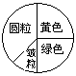C．在高倍显微镜下可以观察到细胞从二倍体变为四倍体的过程
D．在诱导染色体数目变化方面，低温与秋水仙素诱导的原理相似
12．黄色圆粒和绿色圆粒豌豆杂交，其子代的表现型统计结果如右图所示，
据图可知，不同于亲本表现型的个体中，纯合子占的比例为
A．1／2 B．1／4 C．1／9 D．1／16
13．双亲中一方正常，另一方为血友病患者，他们的三个女儿表现型都与父亲相同，四个儿子表现型都与母亲相同，则儿子和女儿的基因型分别是
A．X^{H}Y和X^{h}X^{h} B．X^{H}Y和X^{H}X^{h} C．X^{h}Y和X^{h}X^{h} D．X^{h}Y和X^{H}X^{h}
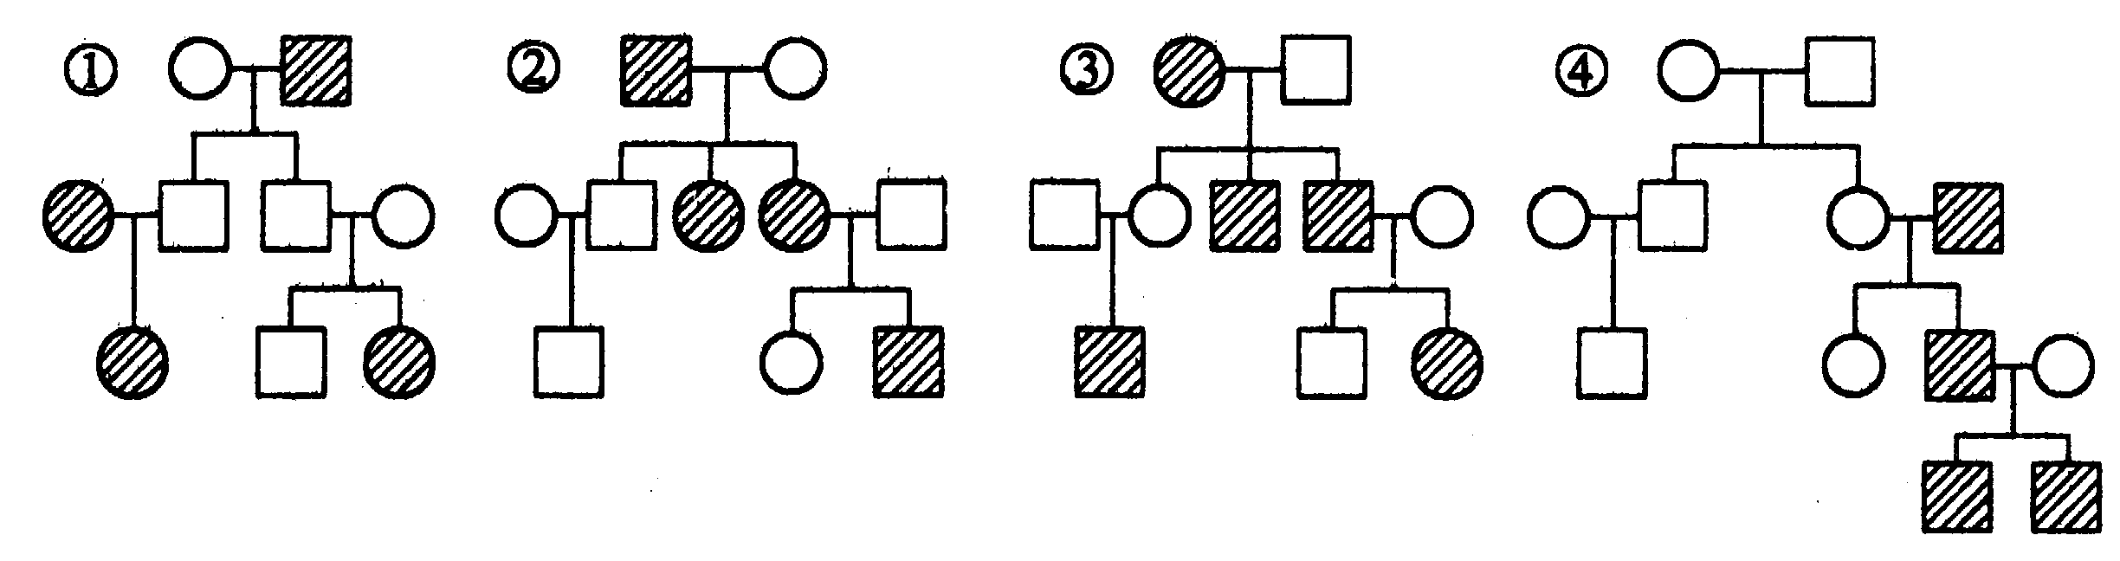
14．以下家系图中属于常染色体隐性遗传、Y染色体遗传、X染色体上显性遗传、X染色体上隐性遗传的依次是
A．③①②④ B．②④①③ C．①④②③ D．①④③②
15．下图为某种遗传病的家族系谱图，有关该遗传病的分析错误的是
A．III₅与正常男性结婚，生下一个患该病男孩的概率是1/4
正常男性
正常女性
患病男性
III
1
2
3
4
5
6
7
患病女性
Ⅱ
Ⅰ
B．若III₂与III₄结婚，后代患该遗传病的概率将大大增加
C．从优生的角度出发，建议Ⅲ₁在怀孕期间进行胎儿的基因诊断
D．III ₁与III₂为旁系血亲
16．下列关于基因突变的描述，正确的一组是
①表现出亲代所没有的表现型叫突变 ②所有的突变都是显性的，有害的
③基因突变、基因重组和染色体变异三者共同特点就是三者都能产生新的基因
④突变能人为地促进产生 ⑤基因突变和染色体变异的重要区别是基因突变在光镜下看不到变化 ⑥DNA分子结构改变都能引起基因突变 ⑦基因突变的频率很低
⑧突变是基因内部的化学变化 ⑨基因突变有显性突变和隐性突变之分
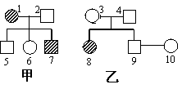
A．③④⑤⑦⑧⑨ B．④⑤⑦⑧⑨ C．④⑤⑥⑦⑧⑨ D．②④⑤⑦⑧⑨
17．右图示甲、乙家族某同种遗传病的系谱图，若6号与9号婚配，生一个正常男孩的几率是
A．4/9 B．5/12 C．1/12 D．3/8
18．下列关于水稻的叙述，错误的是
A．二倍体水稻含有两个染色体组
B．二倍体水稻经秋水仙素适当处理，可得到四倍体水稻，其稻穗、谷粒变大
C．二倍体水稻与四倍体水稻杂交，可得到三倍体水稻，含三个染色体组
D．二倍体水稻的花粉经离体培养，可得到单倍体水稻，其稻穗、谷粒变小
19．近亲结婚会增加后代遗传病的发病率，主要原因在于
A．近亲结婚容易使后代产生新的致病基因
B．近亲结婚的双方携带的致病基因比其他人多
C．部分遗传病由隐性致病基因控制 D．部分遗传病由显性致病基因控制
20．用含³¹P的噬菌体感染含³²P的细菌，在细菌解体后，子代噬菌体中含³²P的是
A．所有子代噬菌体的DNA和蛋白质 B．部分子代噬菌体的DNA
C．所有子代噬菌体的DNA D．所有子代噬菌体的蛋白质外壳
二、多项选择题：本题共8个小题，每小题3分，共24分。每小题给出的四个选项中，有不止一个选项符合题意。每小题全选对者得3分，选不全得1分，有错选或不答得0分。
21．下列关于人体内等位基因的说法中，正确的是
A．精原细胞在形成精子的过程中存在着等位基因的分离现象
B．等位基因控制相对性状 C．性染色体上也可能存在等位基因
D．有丝分裂过程中因为无同源染色体，所以没有等位基因
22．用四倍体西瓜与二倍体西瓜杂交所得的子一代植株开花后，经适当处理，则
A．能产生正常配子，结出种子形成果实 B．结出的种子细胞含三个染色体组
C．不能产生正常的配子，但可形成无子西瓜 D．结出的果实细胞含三个染色体组
23．某雌（XX）雄（XY）异株植物，其叶形有阔叶和窄叶两种类型，由一对等位基因控制。现有三组杂交实验，结果如下表：
杂交组合 | 亲代表现型 |  | 子代表现型及株数
杂交组合 | 父本 | 母本 | 雌株 | 雄株
1 | 阔叶 | 阔叶 | 阔叶234 | 阔叶119、窄叶122
2 | 窄叶 | 阔叶 | 阔叶83、窄叶78 | 阔叶79、窄叶80
3 | 阔叶 | 窄叶 | 阔叶131 | 窄叶127
下表有关表格数据的分析，正确的是
A．仅根据第2组实验，无法判断两种叶形的显隐性关系
B．根据第1组或3组实验可以确定叶型基因位于X染色体上
C．用第2组的子代阔叶雌株与阔叶雄株杂交，后代性状分离比为3：1
D．用第1组子代的阔叶雌株与窄叶雄株杂交，后代窄叶植株占1/2
24．下列属于质粒被选为基因运载体的理由是
A．能复制 B．有多个限制酶切点 C．具有标记基因 D．它是环状DNA
25．下列有关单倍体的叙述中，不正确的有
A．未经受精的卵细胞发育成的个体，一定是单倍体
B．含有两个染色体组的生物体，一定不是单倍体
C．生物的精子或卵细胞一定都是单倍体
D．基因型是aaaBBBCcc的植物一定是单倍体
26．根据现代生物进化学说，下列说法中，正确的是
A. 从种群的个体数量角度看，突变在较大的种群中比在较小的种群中容易保存
B. 对生物体有害的隐性基因在纯合状态下比在杂合状态下容易丢失
C. 发生在生物体内的基因突变，都属于可遗传的变异
D. 通过染色体加倍得到的四倍体西瓜与二倍体西瓜是两个不同的物种
27．下图为两核糖体沿同一mRNA分子移动翻译形成多肽链的过程。对此过程的正确理解是
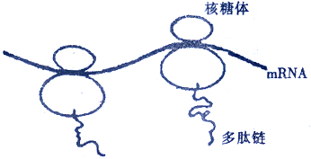
A．此过程是在细胞质中进行的 B. 核糖体移动的方向从左向右
C．合成多肽链的模板是mRNA D. 两条多肽链中氨基酸的顺序相同
28．右图表示生物新物种形成的基本环节，对图示分析不正确的是
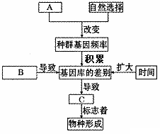
A．图中A表示基因突变和基因重组
B．该生物进化理论的研究对象是生物个体
C．图中B表示地理隔离，没有地理隔离不可能
有新物种的形成
D．图中C表示的是种群间生殖隔离，是新物种
形成的标志

第Ⅱ卷（非选择题 共80分）
三、非选择题（共10小题，满分为86分）
29．（7分）世界上除同卵双生的个体外，几乎没有指纹一模一样的两个人，所以指纹可以用来鉴别身份。据研究，DNA也可以像指纹一样用来识别身份，这种方法就是DNA指纹技术。
（1）为什么同卵双生的个体会出现相同的指纹？ 。
（2）某地发生了一起刑事案件，刑侦人员抓获了三个犯罪嫌疑人，并对他们进行DNA取样。然后用合适的酶将这三个人的待检测的样品DNA切成片段，再用电泳的方法将这些片段按大小分开，经过一系列步骤，最后形成下图所示的DNA指纹图。根据DNA指纹图来判断罪犯，是由于不同人的DNA具有____________性。将样品DNA切成片段所用的酶是 ，通过对DNA指纹图的分析，你认为这三个人中 号个体是罪犯。
受害者
从受害者体内分离的精液样品
1
2
3
怀疑对象
（3）DNA指纹技术的应用还有哪些（至少写出两点）？ 。
30．（12分）Ⅰ.（8分)中心法则揭示了生物遗传信息由DNA向蛋白质传递与表达的过程。请回答下列问题。
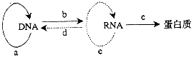
（1）a、b、c、d、e所表示的五个过程中，有水生成的过程有_________________。(用字母表示，2分)
（2）需要tRNA和核糖体同时参与的过程是________（用图中的字母回答）。
（3）a过程发生在真核细胞分裂的________期。
（4）在真核细胞中，a和b两个过程发生的主要场所是________________。
（5）能特异性识别信使RNA上密码子的分子是________。
（6）RNA病毒的遗传信息传递与表达的途径有（用类似本题图中的形式表示）：
①___________________________________；
②___________________________________。
Ⅱ.（4分）画概念图：请把“？”处内容按顺序填出：
①___________；②_____________；③____________；④_____________；
⑤___________；⑥_____________；⑦____________；⑧_____________。

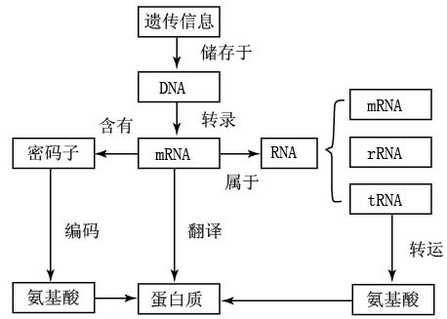
？④
？①
？⑤
？⑥
？
③
②
？
？⑦
？⑧
31．（7分）下图①～⑤列举了五种作物育种方法，请回答相应问题：
（1）第①种方法属于常规育种，一般从F₂开始选种，这是因为_____________________
______________。
（2）在第②种方法中，若只考虑F₁中分别位于n对同源染色体上的n对等位基因，则利用其花药离体培育成的幼苗的基因型，在理论上应有________种类型。
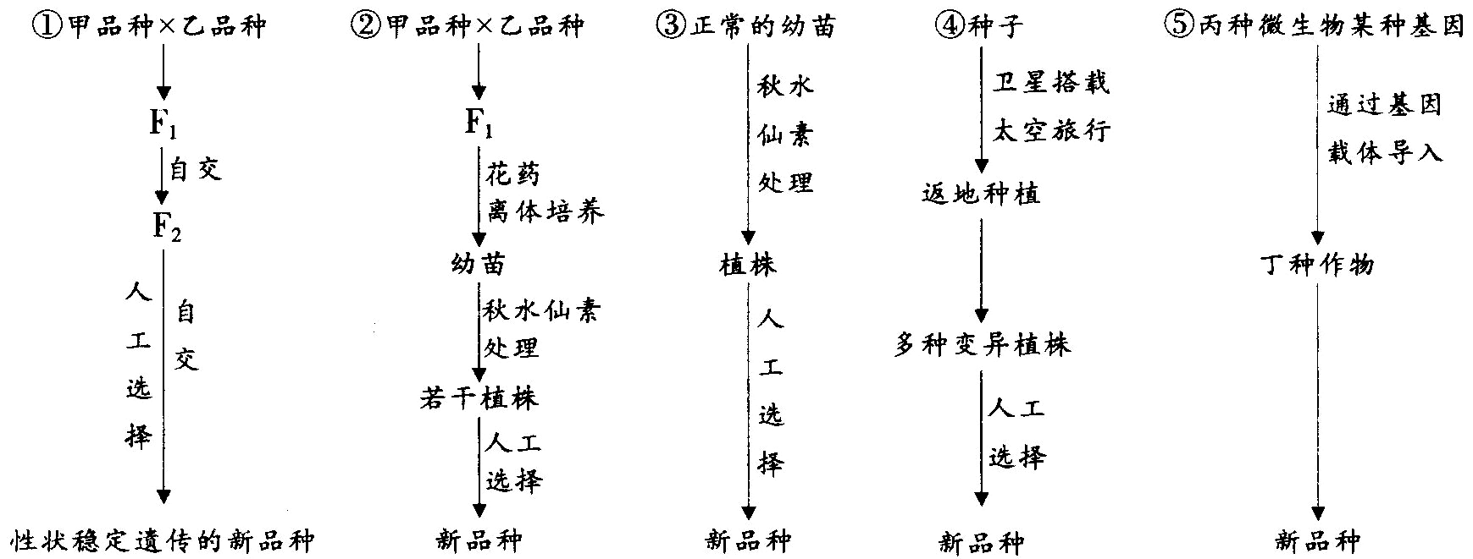
（3）第③种方法中使用秋水仙素的作用是促使染色体加倍，其作用机理是_______________________________。
（4）第④种方法中发生的变异一般是基因突变。卫星搭载的种子应当选用刚萌发的而非休眠的种子，原因是_______________________。
（5）第⑤种方法属于基因工程。采用这种方法培育出的新品种可以表达丙种微生物的某些遗传信息，其表达过程是____________________。该遗传工程得以实现的重要理论基础之一是，无论是真核生物还是原核生物，它们在合成蛋白质的过程中，决定氨基酸的___________都是相同的。
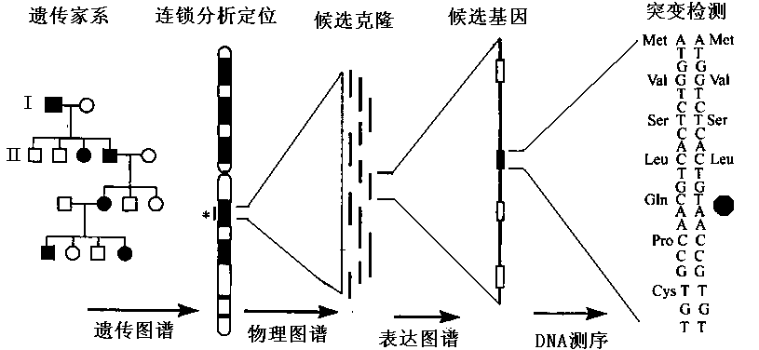
32．（10分）某些遗传病具有家族性遗传的特征，非家族成员一般也非携带者。下图为80年代开始采用的“定位克隆法”示意图，通过对家系分析将与某种疾病相关的基因定位在某一染色体的特定部位。（表示氨基酸的三字母符号：Met-甲硫氨酸；Val-缬氨酸；Ser-丝氨酸；Leu-亮氨酸；Gln-谷氨酰胺；Pro-脯氨酸；Cys-赖氨酸）请据图回答问题：
（1）基因的本质是 。通过连锁分析定位，该遗传家系的遗传病致病基因最可能在 染色体上。致病基因及等位基因用A或a表示，则患者的基因型多为 。若此病为隐性遗传病，且在人群中的发病率为四万分之一，则女性为携带者的几率约是 （可仅列出算式）。
（2）当初步确定致病基因的位置后，需要对基因进行克隆即复制，获取有关基因的工具是 酶，基因克隆的原料是 种 ，基因克隆必需的酶是 。
（3）DNA测序是对候选基因的 进行检测。检测结果发现是基因位点发生了由 的改变。
33．（12分）右图为某高等生物细胞局部结构示意图，请据图回答下列问题：
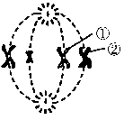
（1）该细胞处于_________________分裂___________期，
该细胞继续分裂形成的子细胞有______种类型。
（2）已知基因A位于①上，基因b位于②上，则该
生物体体细胞可能的基因型是 ；
该细胞最可能的基因型是 ，
可能性最小的基因型是 。
（3）该生物的同化作用类型是____________，该生物属于生态系统成分中的__________
_________________。
（4）若将图中①放入含有胰液的试管中，在适宜的条件下充分处理，最先得到的应该是__________。实验后期还得到了脱氧核苷酸，这说明__________________________。
（5）如果对此细胞的某细胞器的组成成分进行分析，发现它含有A、T、C、G、U五种碱基，那么主要由该细胞器完成的生理活动应是________________。
34．（5分）由A.Boivin和H.Swift提出的C值恒定学说指出：高等生物体细胞核中染色体组数、DNA含量保持一定的数值。例如人的C值为2.8×10^{－12}g，二倍体体细胞核含DNA＝2C＝5.6×10^{－12}g。下表列出了几种生物细胞的细胞核中DNA含量。
生物种类  细胞种类 | 鲤鱼 | 家鸡 | 牛 | 人
肾细胞（10^{－12}g） | － | 2.5 | 6.4 | 5.6
红细胞（10^{－12}g） | 3.2 | 2.5 | － | －
精子（10^{－12}g） | 1.6 | 1.3 | 3.2 | 2.5
试分析回答下列问题：
（1）表中家鸡的数据可说明DNA是遗传物质，理由是：
（2分）。
（2）表中红细胞一栏的数据可说明：
。
（3）家鸡精子DNA数值比体细胞DNA的一半略大；而人的精子DNA数值比体细胞DNA的一半略小。这种差异的原因是： （2分）。
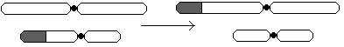
35．（9分）2003年6月，中山市人民医院基因研究室在为一孕妇做基因检测时发现其染色体中有四条发生了易位。这种复杂的染色体核型极为罕见，该研究室遂将提取的标本和有关资料送往中国医学遗传学国家重点实验室进行鉴定，目前收到反馈，确认此罕见的染色体核型为世界首报核型。这位孕妇去年4月和今年4月两次怀孕都是在60天左右死胎．流产。医院对夫妇俩做的常规检查都无异常，孕妇的父母也不是近亲结婚。根据经验，医生怀疑这种自然流产与遗传因素有关，就建议她接受基因检查。在随后进行染色体外周血核型检查时，医生发现这名孕妇细胞中竟有4条染色体异常，其中的3号、21号、12号和18号染色体发生了平衡易位（如图）。通俗点说，就是3号和21号染色体各有一段跑到对方那里“串门”了，12号和18号也是如此。由于两条染色体异常都已很少见，目前统计的发生率约为千分之一点九左右；而四条染色体同时异常则是极为罕见，估计百万个人中才可能有一个。
根据上述内容，回答下列问题：
（1）染色体结构变异除了“易位”以外，还有 、 和 。
（2）这位孕妇不管外形上还是生理上都和正常人并无两样，但在生育下一代时就会出现流产、死胎、早产和生育早夭的畸形儿等现象，原因是 。
（3）这种极为罕见的染色体核型虽然给这名孕妇及一家带来了痛苦，但从另一方面来说也有重要意义，你认为这种染色体核型发现的重要意义体现在哪些方面？
。
（4）如果这名妇女非得想体会一下做母亲的感觉，即十月怀胎生下一个健康的后代，你认为可行的方法是 。
36．（6分）在下面的家族系谱图中，个体1、2婚配生有一个正常的儿子3。若3与患病个体婚配，其子女患病的概率是多少？（6分，要求写出简要的推算过程。相关基因用A-a表示）
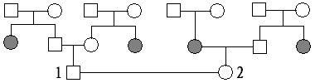37．（10分）果蝇的长翅对残翅为显性，现有甲、乙两管果蝇，甲管全是长翅型，乙管既有长翅型，也有残翅型。甲、乙两管果蝇具有 P→F₁ 或F₁→F₂ 的亲子代关系。请分析回答（用 A 表示长翅的基因）：
（1）若乙管果蝇是甲管果蝇近亲交配的子代，则甲管果蝇的基因型为______；乙管果蝇的基因型是_______________。
（2）若甲管果蝇是乙管果蝇的杂交后代，则乙管果蝇的基因型是_________；甲管果蝇的基因型是______。
（3）若乙是甲的亲本，乙管果蝇除必须具有相对性状之外，还应具有两个基本条件：一是___________________________；二是______________________________________。
（4）若乙是甲的亲本，且乙管中长翅型均为纯合体，甲管中没有残翅果蝇的原因是________________________________。
（5）若乙是甲的亲本，且乙管中长翅型也有杂合体，甲管中没有残翅果蝇的原因是______________________________________________________________。
38．（8分）假说－演绎法是在观察和分析基础上提出问题，通过推理和想像提出解释问题的假说，根据假说进行演绎推理，再通过实验检验演绎推理的科学方法。果蝇体表硬而长的毛称为刚毛，一个自然繁殖的直刚毛果蝇种群中，偶然出现了一只卷刚毛雄果蝇。请回答下列问题：
（1）卷刚毛性状是如何产生和遗传的呢？有一种假说认为这是亲代生殖细胞中X染色体上的基因发生显性突变，请尝试再写出三种假说： ， ，
（2）已知这只卷刚毛雄果蝇与直刚毛雌果蝇杂交，F₁全部直刚毛，F₁雌雄果蝇随机交配，F₂的表现型及比例是直刚毛雌果蝇：直刚毛雄果蝇∶卷刚毛雄果蝇＝2∶1∶1，此时最合理的假说是 ，依据这一假说进行演绎推理，设计一个最简单的验证实验，实验设计思路是 ，请绘出验证实验的遗传图解。

生物试卷2答题卷
班级： 学号： 姓名： 评分：
一、二、选择题
题号 | 1 | 2 |  | 3 |  | 4 |  | 5 | 6 |  | 7 |  | 8 |  | 9 |  | 10
答案
题号 | 11 | 12 |  | 13 |  | 14 |  | 15 | 16 |  | 17 |  | 18 |  | 19 |  | 20
答案
题号 | 21 |  | 22 |  | 23 |  | 24 |  |  | 25 |  | 26 |  | 27 |  | 28
答案
三、非选择题
29．（7分）（1）_________________________________________________________________
___________________________________________________________________（2分）
（2）_________ __________________________ ________
（3）__________________________________________________________________（2分）
30.Ⅰ.（8分）（1）_____________________（2分） （2）________ （3）_______
（4）_____________ （5）___________ （6）请在下面空白处作答（2分）：

Ⅱ.（每空0.5分，共4分）
①___________；②_____________；③____________；④_____________
⑤___________；⑥_____________；⑦____________；⑧_____________。
31.(7分) （1）_______________________________________ （2）________
（3）_________________________________________
（4）______________________________________________________________________
_________________________________________（2分）
（5）_____________________________________________ ____________。
32.(10分)（1）________________________________ _______ ________ ________
（2）___________________________ _______
_____________________ _____________________
（3）_____________ ________________________________________________________
33．（12分）（1）____________________ __________ _________
（2）____________________________________（2分） ____________ ___________
（3）___________ ________________________
（4）___________ ____________________________________ （5）______________
34.(5分)（1）________________________________________________________________
_________________________________（2分）
（2）______________________________________________________________________
（3）_______________________________________________________________________
_______________________________________________________________（2分）
35.(9分)（1）_________ _________ _________
（2）______________________________________________________________________
_______________________________________________________________________
________________________________________________________________（2分）
（3）______________________________________________________________________
_______________________________________________________________（2分）
（4）_______________________________________________________________________
_______________________________________________________________（2分）
36.(6分)

37.（10分）（1）________ ________________（2分） （2）___________ ________
（3）________________________________________
_______________________________________________________
（4）_____________________________________________
（5）________________________________________________________________________
________________________________（2分）
38.（8分）（1）______________________________________________________________
_______________________________________________________________________
_______________________________________________________________________
（2）_________________________________________________
_____________________________________________________________________
遗传图解请画在下面（3分）：

参考答案
一、二、选择题
题号 | 1 | 2 |  | 3 |  | 4 |  | 5 | 6 |  | 7 |  | 8 |  | 9 |  | 10
答案 | B | D |  | A |  | D |  | B | A |  | C |  | D |  | A |  | B
题号 | 11 | 12 |  | 13 |  | 14 |  | 15 | 16 |  | 17 |  | 18 |  | 19 |  | 20
答案 | C | A |  | D |  | C |  | B | B |  | B |  | D |  | C |  | C
题号 | 21 |  | 22 |  | 23 |  | 24 |  |  | 25 |  | 26 |  | 27 |  | 28
答案 | ABC |  | CD |  | ABC |  | ABC |  |  | BCD |  | ABCD |  | ABCD |  | ABC

非选择题
29.(7分)（1）因为同卵双生的个体是由同一个受精卵发育而成的，所以在正常情况下他们细胞内的遗传物质是相同的。因此同卵双生的个体会出现相同的指纹（2分）
（2）特异 限制性核酸内切酶 3
（3）亲子鉴定、死者遗骸的鉴定、鉴定不同生物间的亲缘关系等（2分）
30.Ⅰ.(8分)（1）a、b、c、d、e（2分，缺一个扣1分） （2）c （3）间
（4）细胞核 （5）tRNA（转移RNA） （6）如下图：
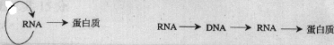
Ⅱ.每空0.5分，共4分
①DNA；②含有；③属于；④rRNA（或核糖体RNA）；⑤编码；⑥翻译；
⑦蛋白质；⑧氨基酸
31.(7分)（1）从F₂开始发生性状分离 （2）2^{n} （3）秋水仙素抑制纺锤体的形成
（4）种子萌发后进行细胞分裂，DNA在复制过程中容易受到外界因素的影响发生基因突变 （2分）
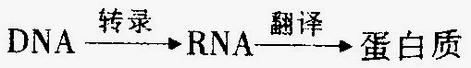
（5） 密码子

32.(10分)（1）有遗传效应的DNA片段 常 Aa 1/100
（2）DNA限制性内切酶 4 脱氧核苷酸 DNA聚合酶
（3）碱基序列 胞嘧啶脱氧核苷酸突变成了胸腺嘧啶脱氧核苷酸
33.(12分)（1）减数第二次 中 1
（2）AaBb、AABb、Aabb、Aabb（2分） AAbb AaBb
（3）异养型 消费者、分解者（填一种不给分）
（4）多肽 胰液中含有能分解DNA的酶
（5）细胞呼吸（或呼吸作用或有氧呼吸）
34.(5分)（1）细胞核中DNA含量数值恒定，精子内DNA含量是体细胞的一半（2分）
（2）人和牛的红细胞没有细胞核
（3）决定性别的一对染色体大小、形态都不相同，家鸡的Z染色体大于W染色体，人的X染色体大于Y染色体（2分）。
35.(9分)（1）缺失 重复（增添） 倒位
（2）虽然这位妇女染色体结构异常，但并未导致遗传物质的丢失，所以和常人并无两样。但是这位妇女在形成卵细胞的过程中，会导致遗传物质的失衡（增加或减少），所以会产生流产等现象（2分）
（3）对丰富人类染色体异常核型登记库、遗传学的临床研究、遗传性疾病的诊断以及指 导优生优育都有重要意义（2分，答对两点即给满分）
（4）“试管婴儿”即取她人的正常卵子，与丈夫精子体外受精后，移入自己子宫内继续怀孕（或其它合理答案，如“克隆技术”等）（2分）。
36.(6分)评分标准：推出个体1父母的基因型均为1/3AA＋2/3Aa（1分）；推出个体1的基因型为1/2AA＋1/2Aa（2分）；推出个体3的基因型为3/7AA＋4/7Aa（2分）；算出个体3与患病个体婚配，其子女患病的概率是2/7（1分）。
37.(10分)（1）Aa AA、Aa、aa（2分） （2）AA和aa（缺一不给分） Aa
（3）长翅、残翅个体均是纯合体 长翅果蝇与残翅果蝇分别为双亲中的一方
（4）乙管中的残翅型果蝇全是同一性别
（5）乙管中杂合长翅型个体全为同一性别，且与残翅型个体性别相同（2分）
38.(8分)（1）亲代生殖细胞中X染色体上基因发生隐性突变 亲代生殖细胞中常染色体上基因显性突变 隐性基因的携带者交配后代发生性状分离（或Y染色体上基因发生突变、环境影响基因的表达）
（2）亲代生殖细胞中X染色体上基因发生隐性突变
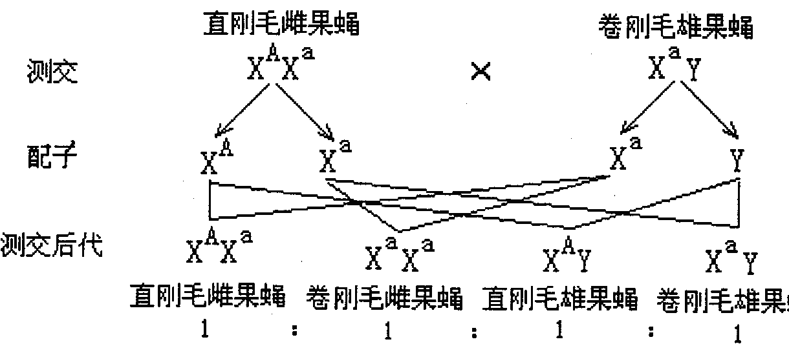
选择F₁中直刚毛雌果蝇与卷刚毛雄果蝇进行测交
基因型全部正确1分
表现型全部正确1分
格式及比例正确1分

